

Název školy | Základní škola Vysoké Mýto, Knířov
Šablona | I/2 Inovace a zkvalitnění výuky směřující k rozvoji čtenářské a informační gramotnosti
Vzdělávací oblast | Člověk a jeho svět
Pro ročník | 3.
Název materiálu | VY_12_INOVACE_01_VÝUK.M.č.29_DOPRAVA A JÁ
Číslo materiálu | 29
Jméno autora | Mgr. Petra Chválová
Datum | 22. 4. 2012

Anotace:
- Pracovní list lze využít v hodinách prvouky ve 3. ročníku při výuce kapitoly Dopravní výchova.
- Pracovní list Doprava a já slouží k procvičení probraného učiva, kde žáci doplňují tajenku, vynechaná místa v textu, přiřazují a zakreslují. Pracovní list lze využít na interaktivní tabuli, kdy se žáci střídají v doplňování údajů, spojování a popisování, nebo v tištěné podobě jako kontrolní práce, kterou žáci plní samostatně, nebo ve skupině.

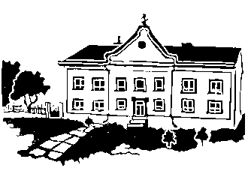
Základní škola Vysoké Mýto,Knířov www.zsknirov.com 465 424 939
Doprava a já jméno: _______________________

- Rozlušti tajenku:
1. Vozovku přecházíme na vyznačeném přechodu pro
2. Vozovku přecházíme pomalu/rychle
3. Na kole nesmí chybět přední …… bílé barvy
4. Když svítí na semaforu, mohu jít
5. Když jedu na kole, na hlavě musím mít
6. Pokud svítí na semaforu červená, musím
7. Dopravní značka, která znamená zastav
8. Všichni musí dodržovat ….. silničního provozu

1.
2.
3.
4.
5.
6.
7.
8.

Tajenka:
Účastníkem provozu jsou také _____________________.

- Zakroužkuj správnou odpověď:
Chodci musí/nemusí využít chodník.
Na přechodu pro chodce se rozhlédnu/mám přednost.
Na kole mohu/nemohu jezdit i po chodníku.
Na hlavě musím mít vždy čepici/cyklistickou přilbu.
Změnu směru ukazuji otočením hlavy/upažením ruky.
Na kole jezdíme při levém okraji vozovky/při pravém okraji vozovky.

- Spoj čarou obrázek a název značky:
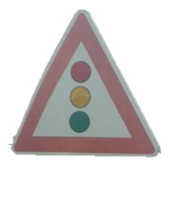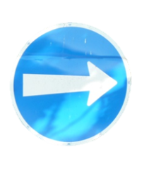
Dej přednost v jízdě
Zákaz vjezdu motorových vozidel
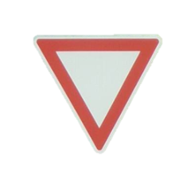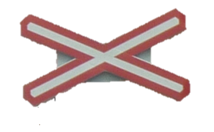
Stop
Přikázaný směr jízdy
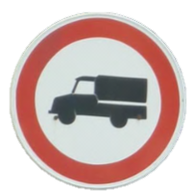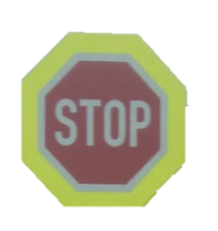
Železniční přejezd bez závor
Světelné signály

- Doplň chybějící text:
Tam kde není chodník, chodíme při _____________________________ okraji vozovky. Pokud je v blízkosti ________________________________, nepřecházíme volně silnici. Na kole se nesmí jezdit _____________________________, abychom neohrozili chodce. Ve skupince jezdíme na kolách vždy _________________________________________. Ochrannou přilbu musím mít při jízdě na kole do _____________________________ let. Pokud je mi méně než _________ let, musí mě doprovázet cyklista starší __________ let.

- Vypiš, co musí mít každé kolo, které jede po silnici:
________________________________________________________________________________________________________________________________________________________________________________________________________________________

- Nakresli dopravní křižovatku se značkami, přes kterou chodíš do školy:

Odkazy:
- ŠTIKOVÁ, V. Já a můj svět. Brno : Nová škola, 2008. ISBN 80-7289-097-2.
s. 56 – 61
- archiv autora

